教育部102年度生命教育「愛己、愛人、愛地球」
四格漫畫競賽活動辦法
- 活動目的：鼓勵引導學生認識自我生命的價值及意義，培養挫折容忍力，學習正向思考之能力，訓練同理心與社會參與，鼓勵關懷及服務他人，引導關心生態與地球及其他生物健康生活，並激發生命潛能及熱愛生命，藉由四格漫畫分享生命之青春活力。
- 主辦機關：教育部
- 承辦機構：綾川創意行銷有限公司
- 報名資格：中華民國各級學校在學學生（102年9月仍在學）
  - 國小組：全國公私立國小一至六年級之在學學生
  - 國中組：全國公私立國中七至九年級之在學學生
  - 高中職組：全國公私立高中職之在學學生
  - 大專院校組：全國公私立大專院校之在學學生
- 報名時間：即日起至9月10日止
- 活動獎項：
- 競賽獎項：
國小組、國中組、高中職組及大專院校組各組分別選出第一名1名（10000元獎金及獎狀）、第二名1名（7000元獎金及獎狀）、第三名1名（5000元獎金及獎狀）及佳作（1000元獎金及獎狀）10名，共計52名。
- 報名好康：
從成功報名者抽出50名7-11禮券100元的幸運得主（競賽獎項得主排除抽獎資格）。
- 評分標準
評分項目 | 評分說明 | 得分比重
主題符合程度 | 傳達生命教育「愛己、愛人、愛地球」主題之符合程度 | 40％
漫畫連貫性 | 四格漫畫間具故事連貫性，內容是否通順易懂，有助於讀者瞭解意涵。 | 30％
漫畫完成度 | 漫畫之美觀性、趣味性或藝術性 | 30％
- 報名收件方式：
    - 郵寄報名
  - 比賽圖紙規定尺寸為8開（393*273mm），紙張種類不限。
  - 參賽者於圖紙上進行平面手繪或電腦繪圖，不限顏料或畫風，黑白或彩色均可，請勿用立體剪貼。
  - 畫面上必須標有主題。
  - 格子的大小及編排方式不限，可直式或田字型自由發揮，惟於格子上需標上1.2.3.4的順序。
  - 畫紙背後需註明：姓名、就讀學校、年級、連絡電話。
姓名： | 連絡電話：
就讀學校： | 就讀年級：
  - 於報名截止日前將漫畫作品寄達『板橋郵局第18-118號信箱教育部生命教育四格漫畫活動小組收』。
    - 學校集體送件
完成郵寄報名所需資料後，可將作品交給學校學務處或輔導室，由學校統一收集後，於報名截止日前將漫畫作品寄達『板橋郵局第18-118號信箱教育部生命教育四格漫畫活動小組收』。
    - 網路報名
  - 電子圖檔限.JPG影像。
  - 檔案不得大於5Mb。
  - 解析度不得高於300dpi。
  - 尺寸不得大於4641x3226像素。
  - 四格漫畫與標題皆需要壓在同一張畫面裡。
  - 以附加檔案方式寄送。
  - 於信件中註明姓名、就讀學校、年級、連絡電話及Email。
姓名：
就讀學校：
年級：
連絡電話：
E-mail：
  - 於報名截止日前將漫畫作品寄達活動專屬電子郵件信箱 life.edu.999@gmail.com 。

- 八開圖紙編排範例：
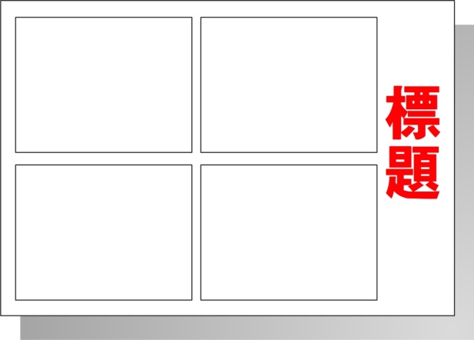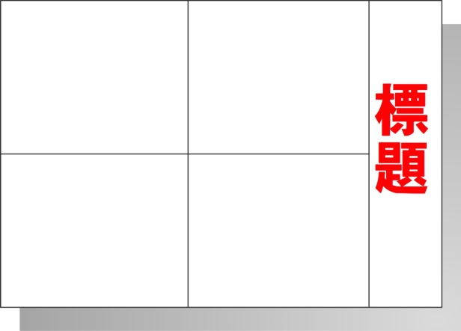
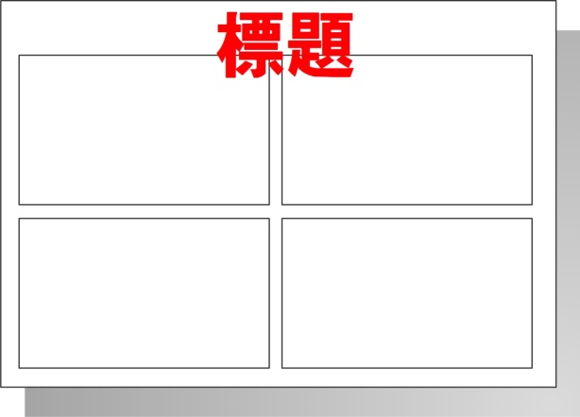

- 參賽注意事項：
- 每人可投稿件數不限，僅接受個人報名，恕不接受團體報名。
- 郵寄報名必須於2013年9月10日18時前寄達專屬郵政信箱。
- 網路報名必須於2013年9月10日18時前寄達專屬電子信箱，若因網路連結問題未能於規定時間內傳至指定信箱，主辦單位概不負責，請參賽者提早完成報名程序。所有參賽作品無論得獎與否，恕不退件。
- 本活動僅限在學學生參與，故領獎時必須出示證明（學生證或學校證明），若無法證明視同放棄得獎資格。
- 因資料填寫不實或錯誤導致無法聯繫，視同放棄比賽資格。
- 中華民國稅法規定獎項金額超過新台幣$1,000，獎項所得將列入個人年度綜合所得稅申報，故得獎人需依規定填寫並繳交相關證件影本(身分證正反面或戶口名簿影本、個人存摺正面影本)方可領獎。若無法配合，則視為放棄得獎資格。
- 參賽作品必須為參賽者自行創作，禁止臨摹、抄襲、複製、他人代筆或成人加筆，禁止冒名頂替，禁止涉及色情、暴力、毀謗、人身攻擊或不雅圖片等，禁止侵害他人隱私權或妨礙社會正當風俗及公共秩序作品或違反中華民國相關法令規定等情事。如經主辦單位認定或遭檢舉並證實確有上述情事，主辦單位得逕予取消得獎資格，並追回獎金、獎品、獎狀。另外，若造成主辦單位損害，參賽者應負損害賠償責任。
- 參賽者投稿即表示同意將該作品授權教育部無償作為推廣使用，並不另支稿酬及版稅，參賽作品之著作財產權歸屬於主辦單位，主辦單位有權透過任何媒體出版、展覽、編印、重製、刊登及再授權之一切使用權利。
- 主辦單位保有隨時修改本活動之權利。
- 如有參賽問題可洽詢綾川創意行銷有限公司（02）2966-3988葉先生10：00～17：00，或電子信箱life.edu.999@gmail.com 。

活動相關時程
時間 | 活動時程
05月30日 | 確認競賽辦法及各項工作執行方式
05月31日 | 主辦單位發文給各級學校鼓勵學生參與競賽
06月01日 | 開始收件
09月10日 | 報名截止（郵寄報名及網路報名皆必須於當日寄達）
09月17日 | 初選審查，各組約選擇30作品
09月20日 | 決選審查
10月04日 | 公佈得獎名單
10月12日 | 成果發表暨頒獎成果發表暨頒獎儀式
10月18日 | 繳交成果報告

教育部102年度生命教育「愛己、愛人、愛地球」
四格漫畫著作權授權同意書

本人 特此聲明同意下列之情形：
- 遵守教育部102年度生命教育「愛己、愛人、愛地球」四格漫畫競賽徵件活動辦法規定，擔保參賽作品的著作權皆屬本人所有，如有剽竊他人之情事，經查證屬實，所產生法律責任由參賽者自行負擔，與主辦機關無關。
- 本人（授權人）同意將該作品無償授權教育部（被授權人）作下述非營利性質之利用，並不另支稿酬及版稅：
- 以紙本或數位方式出版。
- 進行數位化典藏、推廣、借閱、公布、透過網路公開傳輸、公開發表、發行、列印、重製、複製、公開展示等用途。
- 將作品納入資料庫或其它通路提供服務。
- 將作品以多種形式出版，協助宣導生命教育相關活動。
- 參選作品若抄襲、翻譯他人作品或冒名頂替參加者，主辦機關得取消其參賽及得獎資格，並追回獎金、獎品、獎狀，侵犯著作權部分，自行負責。因可歸責於本人之事由致教育部受有損害，本人應負賠償之全責。
- 本人不得運用已獲獎項之作品參與本競賽，若經查獲，主辦機關得取消其參賽及得獎資格，並追回獎金、獎品、獎狀。

此致 教 育 部

立同意書人（作者）姓名： （親筆簽名）
身分證字號：
電話號碼：
電子郵件信箱：
通訊地址：

中華民國 年 月 日

